在学习Linux内存管理过程中，会遇到逻辑地址、线性地址和物理地址三个概念。
下面的示例代码分别是在i686和x86_64系统上运行的。那么打印出的变量tmp地址和指针p指向的内存块地址分别是什么地址？物理地址？线性地址？逻辑地址？
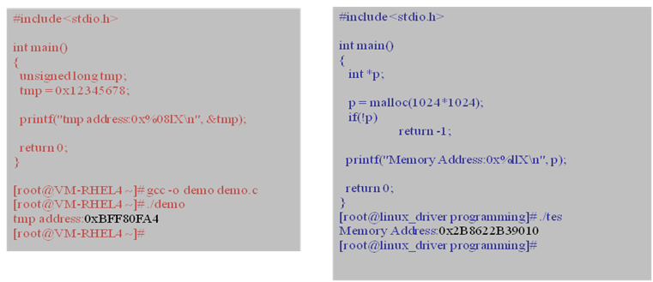
- 逻辑地址（Logical address）
在机器语言指令中，来说明操作数或指令的地址。在x86架构中，每个逻辑地址包括两部分：段（Segment）和偏移量（Offset）。
- 线性地址（Linear address）
也称为虚拟地址。在32位CPU中，它是32位的无符号整型，最大可以达到4G。在x86_64 CPU中目前最大可使用40位地址线，即最大可寻址1TB。
- 物理地址（Physical address）
物理内存的实际地址，由BIOS统一编址。

这三种地址关系为，逻辑地址经过段式映射（Segmentation Translation）到线性地址。线性地址经过页面映射（Page Translation）后，得到物理地址。
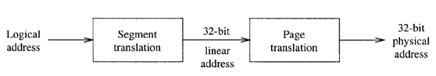
x86 CPU中段机制（Segmentation）可以将程序的代码（Code）、数据（Data）、栈（Stack）分开，这样多个程序（或进程）就可以在同一个CPU上运行，而相互不会干扰。
页机制（Paging）用来实现传统的以页面为需求的虚拟内存系统，只有程序需要时，才真正给进程分配物理内存。页机制也可以用来隔离多个任务。
